

Audio Amplifier बनवणे.

*कु पद्मजा मोहळकर.*

*Open Education Resource*

**उत्पादक काम:**

**Audio Amplifier बनवणे.**

**संकल्पना:**

बेसिक इलेक्ट्रोनिक्स अभ्यासणे, एकसर व समांतर जोडणीतील फरक व उपयोग समजून घेणे व वापरणे.सोल्डेरिंग गणचा वापर व दक्षता शिकणे. सर्किट डायग्राम समजून पी. सी. बी.वर माउंड करणे. या सर्वाचा वापर करून नेहमीच्या वापरातील Audio Amplifier बनवणे.

**पूर्व तयारी:**

1. कन्नेक्शन समजून घेणे.
2. बाजारातून साहित्य जसे कि इलेक्ट्रॉनिक्स कोम्पोनन्ट्स व साधने यांची खरेदी करावी.
3. सर्किट बनवण्यासाठी लागणारे सर्व साहित्य व साधने एकत्र करावी.
4. सिर्कीटमध्ये वापरलेले सर्व इलेक्ट्रोनिक्स कम्पोनेंट व्यवस्तीत अभ्यासून घ्यावीत.

**शिक्षक कृती:**

1. लागणाऱ्या प्रत्येक इलेक्ट्रॉनिक्स कोम्पोनन्ट्सचे कार्य सांगावे.
2. विद्यार्थ्यांना गरजेनुसार कोम्पोनन्ट्सची निवड करायला सांगावी.
3. सर्किट तैयार करण्याची कृती विद्यार्थ्याना सांगावी.
4. ४-५ विद्यार्थ्यांचे गट तयार करून प्रत्येक गटास कन्नेक्शन करावयास सांगावे.
5. कन्नेक्शन करत असताना विद्यार्थ्यांच्या कल्पनाशक्तीला पूर्ण स्वातंत्र्य द्यावे.
6. कन्नेक्शन करताना घ्यावयाची दक्षता व काळजी विद्यार्थ्यांना समजावून सांगावी.

**अंदाजपत्रक :**

|  |  |  |  |  |
| --- | --- | --- | --- | --- |
| अ. न. | लागणारे साहित्य | दर (रु) | नग | एकुण (रु) |
| १ | पी. सी. बी बोर्ड | २० | १ | २० |
| २ | स्पीकर | २० | २ | ४० |
| ३ | कॅपसीटर | १० | १ | १० |
| ४ | कनेक्टिंग वायर | १५ | १ | १५ |
| ५ | ट्रांझिस्टर | १५ | १ | १५ |
| ६ | इंसुलेशन टेप | १० | १ | १० |
| एकूण | | | | ११५ |

**अपेक्षित कौशल्य:**

1. सर्किट डायग्राम वाचता येणे.
2. लागणाऱ्या कोम्पोनन्ट्सची निवड करता येणे.
3. सोल्डरिंग करता येणे.
4. बेसिक ईलेक्टोनिक्स शिकणे.

**विशेष माहिती:**

**सर्व कनेक्शन व्यवस्तीत करणे गरजेचे आहे. सकारत्मक व नकारात्मक टोक काळजीपूर्वक जोडावे.**

**दक्षता:**

1. सोल्डरिंग करताना नेहमी दक्ष असावे. त्यामुळे भाजले जाण्याची शक्यता असते.
2. तसेच सोल्डरिंग मशिन व्यवस्थित हाताळावी जेणेकरून वायर जळणार नाही व शॉर्ट सर्किट होणार नाही.

***C:\Users\Mandar\AppData\Local\Microsoft\Windows\Temporary Internet Files\Content.IE5\Z9BW6DE0\MC900371050[1].wmf* (लर्निंग रिसोर्स) :**

|  |  |  |  |
| --- | --- | --- | --- |
| क्रमांक | पीपीटी | क्रमांक | विडीओ |
|  | Audio Amplifier  pptx | २. | Audio Amplifier  विडीओ |

**उत्पादक काम १. : Audio Amplifier बनवणे.**

**उद्देश:**

* बेसिक इलेक्ट्रोनिक्स अभ्यासणे.
* उपयुक्त वस्तू कमी खर्चात व नाविन्यपूर्णतेणे बनवणे.

**साहित्य:-**

|  |  |  |  |  |
| --- | --- | --- | --- | --- |
| अ. न. | लागणारे साहित्य | दर (रु) | नग | एकुण (रु) |
| १ | पी. सी. बी बोर्ड | २० | १ | २० |
| २ | स्पीकर | २० | २ | ४० |
| ३ | कॅपसीटर | १० | १ | १० |
| ४ | कनेक्टिंग वायर | १५ | १ | १५ |
| ५ | ट्रांझिस्टर | १५ | १ | १५ |
| ६ | इंसुलेशन टेप | १० | १ | १० |
| एकूण | | | | ११५ |

**उपकरणे:**

सोल्डरिंग गण, वायर कटर,कात्री,ग्लू गण इ .

**सर्किट डायग्राम :-**

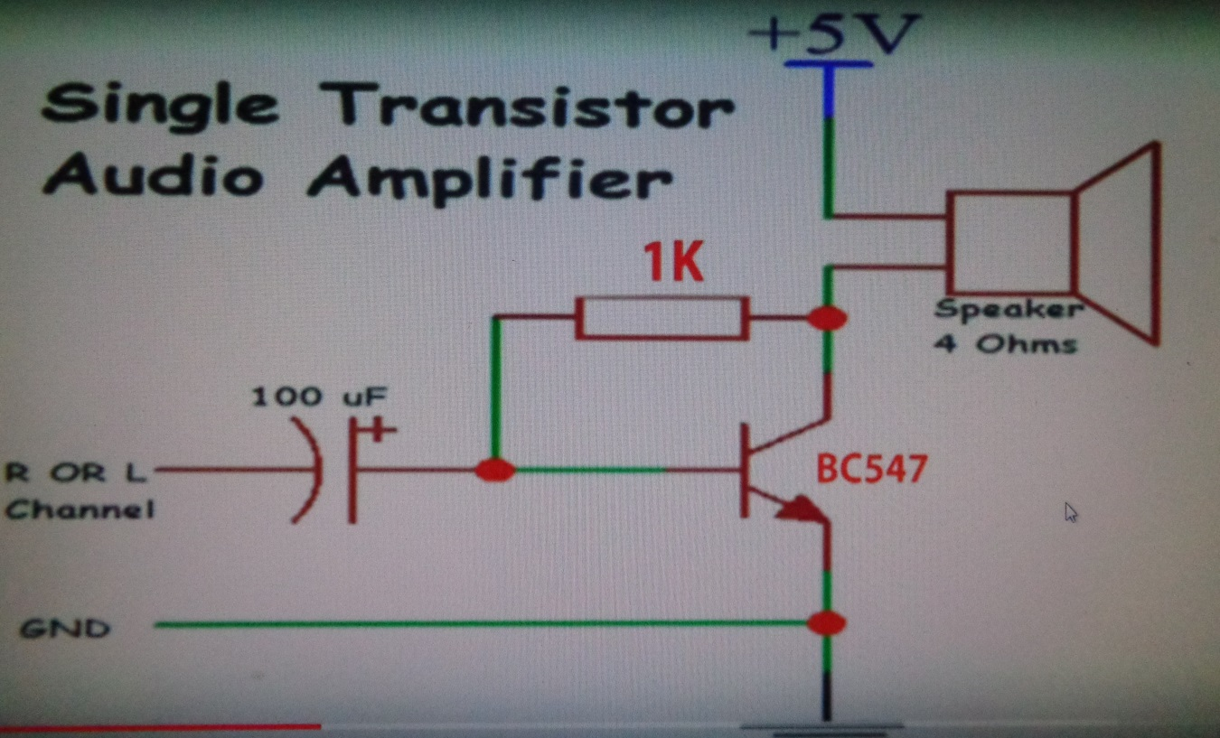

**कृती:**

सर्व कॉम्पोनेंड तपासून घ्यावे.

सर्किट डायग्राममध्ये दाखवल्याप्रमाणे कनेक्शन करून घ्यावे.

असेम्ब्लीसाठी विडीओ पाहावा.

**विद्यार्थी कृती व कॉस्टिंग:**

या तयार केलेल्या Audio Amplifier बनवण्यासाठी वापरलेल्या साहित्याची किंमत काढून त्यावरून विक्री किंमत निश्चित करा.

**विद्यार्थी कृती:**

या प्रात्यक्षिकामध्ये तयार केलेल्या Audio Amplifier बनवण्यासाठी वापरलेल्या साहित्याची किंमत काढून त्यावरून विक्री किंमत निश्चित करा. Spreadsheet च्या MS Excel सारख्या एखाद्या संगणकीय प्रोग्रॅम मध्ये गणिती सूत्रांचा उपयोग करून कॉस्टिंग करा.

अधिक माहितीसाठी खालील लर्निंग रिसोर्सचा वापर करावा.

**धन्यवाद**